Муниципальное автономное дошкольное образовательное учреждение «Детский сад № 369» г. Перми

Принято  на педагогическом совете  Протокол № 1  от «___» ________20_____г. | Утверждено  приказом заведующим МАДОУ «Детский сад № 369» г. Перми  __________/ Мартынова И.В./  Приказ № ____  от «___» _________20_____г.

Программа
краткосрочной образовательной практики
по художественно-эстетическому развитию
для детей 6-7лет
«Перелетные птицы. Оригами»

Автор:
Маслякова В.В.
Воспитатель первой категории

Пермь
2018 год
Технологическая карта
Аннотация для родителей (краткое содержание практики) | Техника оригами – это очень интересный и важный для детей творческий процесс. Такая работа влияет на воображение ребенка, развивает фантазию, улучшает мелкую моторику рук. Вот потому так популярно оригами в подготовительной группе. Программа КОП по работе в данной технике разрабатывается с учетом того, что через всевозможные действия с бумагой, дети учатся видеть красоту, осмысливать образы предметов, а затем передавать их в своей творческой работе.
Цель | Обучение детей конструированию из бумаги птиц в технике оригами
Задачи | - продолжать знакомить детей с искусством оригами, совершенствовать навыки детей делать правильные, четкие сгибы  - учить четко следовать устным инструкциям воспитателя, работать по схеме  - развивать художественный вкус, культуру труда, стремление делать работу аккуратно, до конца, конструктивно правильно  - воспитывать доброе и бережное отношение к миру природы, стремление заботиться о птицах и их сохранении
Время проведения | Вторник, среда, четверг с 12.00-12.30
Кол-во часов | 1,5 часа (3 встречи)
Максимальное количество участников | 6-7
Перечень материалов и оборудования для проведения КОП | Картины и иллюстрации с изображением ранней весны, с изображением разных птиц. План-схема выполнения работы, набор заготовок цветной бумаги на каждого ребенка, клей карандаш, ножницы.
Предполагаемые результаты (умения навыки, созданный продукт) | Дети научились конструировать из бумаги птиц

Тематический план
Задачи | Содержание |  | Планируемый результат
 | Деятельность педагога | Деятельность детей
Встреча №1 «Грач»
- закрепить характерные признаки весны  - познакомить с особенностями жизнедеятельности грача  - развивать навыки конструирования из бумаги  - развивать интерес к искусству оригами  - воспитывать осознанные, правильные отношения к птицам и природе. | Мотивация деятельности детей, презентация готовой модели птицы.  Пояснение задач деятельности. Воспитатель (при необходимости) использует приёмы: напоминание, пояснение, индивидуальный показ, обращение к опыту детей.  Предлагает во время работы каждому из детей придумать историю про свою птицу. | Дети отвечают на вопросы педагога, отгадывают загадки, составляют описательный рассказ о птице. Далее рассматривают схему и приступают к самостоятельному выполнению работы.  Ребята внимательно рассматривают получившуюся поделку, дают оценку своей работе и работе товарищей. Объясняют, чья работа больше понравилась и почему.  Уборка рабочего места, сбор оборудования, его размещение в местах хранения. | Дети научились конструировать из бумаги птицу -грач
Встреча №2 «Лебедь»
- закрепить и пополнить знания детей о лебедях, показать и научить складывать из квадрата бумаги поделку «лебедь» | Презентация готовой модели птицы.  Пояснение задач деятельности. Воспитатель (при необходимости) использует приёмы: напоминание, пояснение, индивидуальный показ, обращение к опыту детей. | Дети отвечают на вопросы педагога, отгадывают загадки, составляют описательный рассказ о птице.  Далее рассматривают схему и приступают к самостоятельному выполнению работы. | Дети научились конструировать из бумаги птицу -лебедь.
- продолжать развивать логическое и конструктивное мышления, внимание, память, совершенствовать мелкую моторику рук  - воспитывать коммуникативные умения, любовь и уважение к окружающему нас миру. | Предлагает во время работы каждому из детей придумать историю про свою птицу. | Ребята внимательно рассматривают получившуюся поделку, дают оценку своей работе и работе товарищей. Объясняют, чья работа больше понравилась и почему.  Уборка рабочего места, сбор оборудования, его размещение в местах хранения.
Встреча №3 «Ласточка»
- продолжать знакомить детей с искусством оригами, с приемами складывания бумаги по схемам  - закрепить навыки работы с бумагой и ножницами  - развивать речь, внимание, аккуратность, интерес к работе, эстетический вкус  - прививать любовь и бережное отношение к родной природе. | Презентация готовой модели птицы.  Пояснение задач деятельности. Воспитатель (при необходимости) использует приёмы: напоминание, пояснение, индивидуальный показ, обращение к опыту детей.  Предлагает во время работы каждому из детей придумать историю про свою птицу. | Дети отвечают на вопросы педагога, отгадывают загадки, составляют описательный рассказ о птице.  Далее рассматривают схему и приступают к самостоятельному выполнению работы.  Ребята внимательно рассматривают получившуюся поделку, дают оценку своей работе и работе товарищей. Объясняют, чья работа больше понравилась и почему.  Уборка рабочего места, сбор оборудования, его размещение в местах хранения. | Дети научились конструировать из бумаги птицу -ласточку.

Список литературы:
Интернет-ресурсы
Приложение
Приложение №1
Алгоритм изготовления птицы-грач
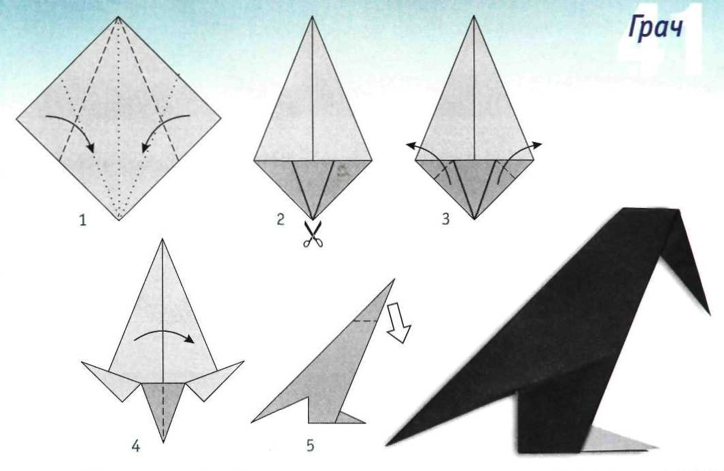

Алгоритм изготовления птицы-лебедь
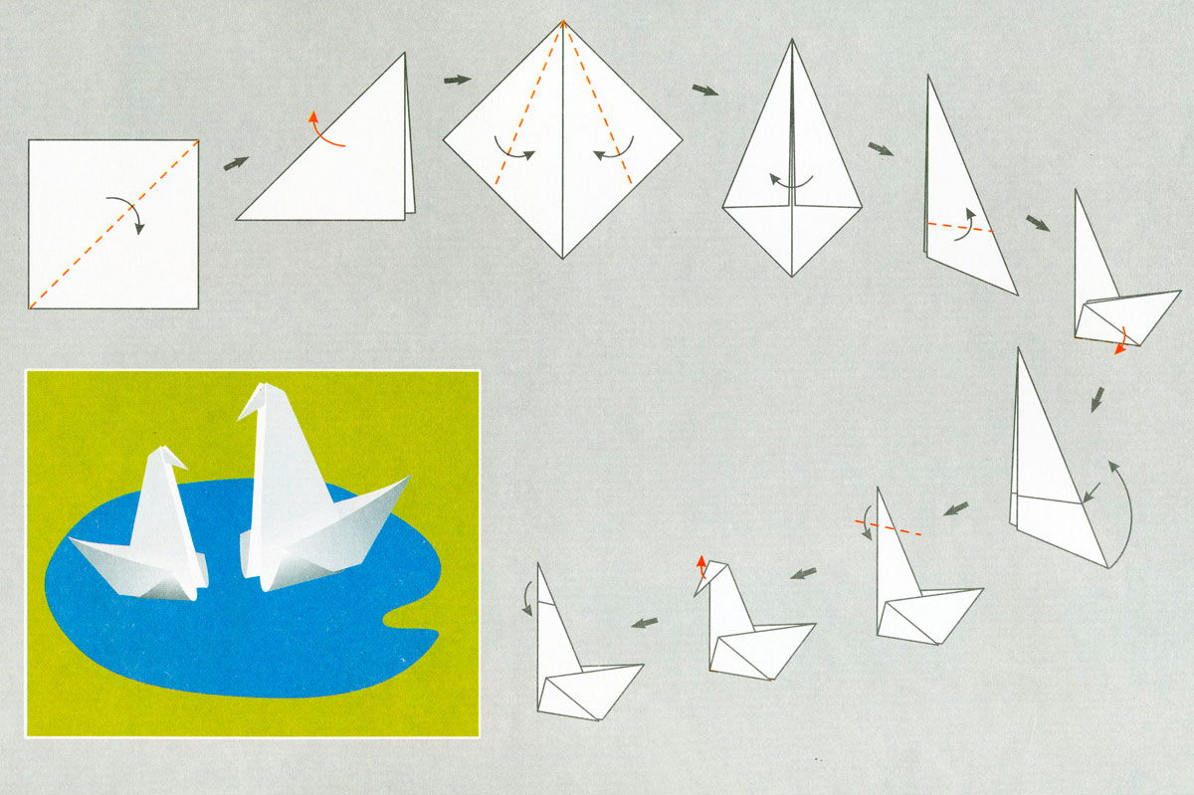

Алгоритм изготовления птицы-ласточки
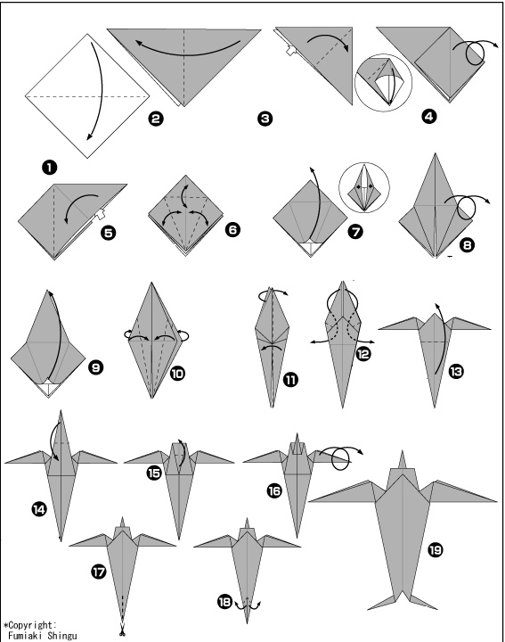

Приложение №2
Конспекты
«Грач»
ЦЕЛЬ: Научить конструировать птицу - грач в технике оригами.
ЗАДАЧИ:
- Закрепить характерные признаки весны
- Познакомить с особенностями жизнедеятельности грача
- Развивать навыки конструирования из бумаги
- Развивать интерес к искусству оригами
- Воспитывать осознанные, правильные отношения к птицам и природе
МАТЕРИАЛЫ И ОБОРУДОВАНИЕ: Картины и иллюстрации с изображением ранней весны, с изображением различных птиц, репродукция картины И. Саврасова «Грачи прилетели», бумага черного и белого цвета, ножницы, клей.
ПРЕДВАРИТЕЛЬНАЯ РАБОТА:
- Чтение художественной литературы
- Заучивание стихов о весне
- Наблюдение на прогулках признаков наступающей весны (проталины, лужи и ручейки, синева неба, белоснежные кучевые облака, изменившееся поведение зимующих птиц, возвращение из теплых краев перелетных птиц)
- Рассматривание репродукций картин известных художников (И. Левитана, А. Саврасова), иллюстраций, на которых изображена ранняя весна.
ХОД ЗАНЯТИЯ
- Организационная часть
Воспитатель: Здравствуйте ребята, (загадывает детям загадку):
Я раскрываю почки, в зелёные листочки
Деревья одеваю, посевы поливаю,
Движения полна, зовут меня ...
Дети: Весна!

Воспитатель: Молодцы, а теперь я вас попрошу, рассказать какие изменения в природе происходят весной.
Дети: Тает снег, бегут ручьи, появляются проталины, оживает природа, прилетают птицы.
Воспитатель: Правильно, а кто мне скажет, как называются птицы, которые возвращаются к нам весной.
Дети: Перелетные.
Воспитатель: Молодцы, а кто знает названия перелетных птиц.
Дети: Журавли, ласточки, скворцы, жаворонки и др.
Воспитатель: Молодцы, много птиц назвали, вот сегодня я хочу вас познакомить с перелетной птицей – грач.
- Основная часть
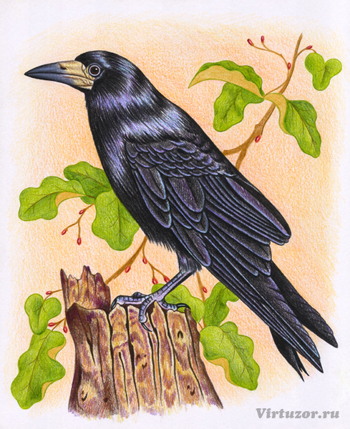
ГРАЧ- вестник весны. Он первая из перелетных птиц, которая после долгой зимы прилетает к нам с юга. Когда говорят «грачи прилетели»- это значит, что весна вступила в свои права. Грачи прилетают в начале марта, когда появляются первые проталины. Грачи гнездятся большими колониями (семьями). Для постройки они выбирают березовую рощу, липовый сад или парк. Устроившись в намеченном месте, грачи из года в год возвращаются сюда и их очень трудно отогнать. Гнездо у грачей большое и глубокое так, что от сидящей там грачихи виден только один хвост. Когда самка высиживает птенцов, самец заботится о ней, приносит ей корм. С того момента, когда во всех гнездах появляются птенцы, шум становится очень сильным. Родители без устали весь день непрерывно таскают корм. В июне молодые птенцы выбираются из гнезда и хорошо летают.
Собравшись в большие стаи, грачи бродят всю весну, лето и большую часть осени по полям и лугам, уничтожая несметное количество разной мелкой твари, в том числе множество вредной. Например, улиток, разных червей, жуков, гусениц, куколок и личинок насекомых. Грачи освобождают деревья от прожорливых листоедов и не дают этим вредителям отложить яйца, из которых выходят личинки, вредящие растениям и их корням.
Понравился вам рассказ про грача?
Дети: Понравился.
Воспитатель: Что именно вам понравилось? Какую пользу приносит грач?
Дети: Ответы детей.
Воспитатель: Очень хорошо, теперь предлагаю поиграть.

Физкультурная минутка «Грачи»
- вот на ветках грачи! Не кричи» (указательный палец к губам)
- чёрные сидят грачи (присели)
- разместились в гнёздышке, (показать руками гнездо перед собой)
- распустились пёрышки, (встать, руки в стороны)
- греются на солнышке, (погладить себя руками)
- головою вертят (поворот головой влево, вправо)
- полететь хотят (руки в стороны – взмах)
- кыш! Кыш! Улетели! (хлопки, руки в стороны, бег на носочках)
- полетели, …. прилетели (летают)
- и опять на гнёзда сели. (присели)

Воспитатель: Молодцы, посмотрите у нас дерево, но на нем никого нет, я предлагаю заселить его.
Мы с вами сделаем грача из бумаги, с помощью искусства Оригами. Ребята, кто мне скажет, что такое Оригами?
Дети: Оригами- это искусство складывания из бумаги. Пришло оно к нам из Японии.
Воспитатель: Правильно, далее по схеме начинаем выполнять поделку.
Берем волшебный квадрат, складываем его по диагонали, противоположные уголок к уголку. Хорошо проглаживаем линию сгиба на столе, от себя. Затем загибаем углы к линии сгиба, проглаживаем. Теперь загибаем нижние уголки к линии сгиба, проглаживаем от себя. Открываем нижние уголки и разрезаем по линии сгиба до середины. Вспомним правила пользования ножницами. Получившиеся уголки отгибаем в разные стороны. Складываем пополам. Отогнутые уголки- это лапки птицы. Верхний острый уголок вогните во внутрь - это получится клюв. Нашим грачам нужно вырезать и приклеить глаза. У вас есть бумага, что нужно сделать, чтобы получилось сразу два глаза круглой формы.
Дети: Сложить пополам и срезать уголки.
Воспитатель: Правильно, вырезаем глаза и приклеиваем к нашей поделке. Лишний клей убираем салфеткой.

- Заключительная часть
Воспитатель: Посмотрите, какие красивые птицы у нас получились. Давайте их посадим на дерево (сажаем птиц на дерево).
Ребята, вам понравилось сегодня на занятии что вам особенно понравилось, что запомнилось. (Ответы детей).

«Лебедь»
ЦЕЛЬ: научить конструировать из листа бумаги модель лебедя.
ЗАДАЧИ:
- закрепить и пополнить знания детей о лебедях
- продолжать знакомить детей с искусством оригами: показать и научить складывать из квадрата бумаги поделку «лебедь»
- продолжать развивать логическое и конструктивное мышления, внимание, память, совершенствовать мелкую моторику рук
- воспитывать коммуникативные умения; воспитывать любовь и уважение к окружающему нас миру
МАТЕРИАЛЫ И ОБОРУДОВАНИЕ: картинка с изображением лебедя; «волшебная палочка»; бумага белого цвета; фломастеры; большой лист или ткань голубого цвета – «озеро», клей.
ПРЕДВАРИТЕЛЬНАЯ РАБОТА: чтение сказок Г. Х. Андерсена «Дикие лебеди» и «Гадкий утенок».
ХОД ЗАНЯТИЯ
- Организационная часть
Воспитатель: Ребята, сегодня на занятии мы будем конструировать птицу, а какую именно вы узнаете, отгадав загадку .
Загадка. Эта птица горделива, Удивительно красива, И умна, храбра, сильна, И похожа с цифрой «два». (Лебедь)
(детям демонстрируется картинка с изображением лебедя)
Воспитатель: Ребята, а что вы знаете об этой красивой птице? (ответы детей) Посмотрите на картинку и опишите внешние характеристики лебедя. (ответы детей).
- Основная часть
Воспитатель: Лебедь – перелетная птица, которая возвращается с юга одной из самых первых, когда снег еще не сошел и лед не растаял. Когда лебеди парят в небе, мы слышим, только им свойственный крик – «трубный клич». Возвращаясь, лебеди начинают строить себе большие гнезда из веточек, сучьев, камыша, а дно они выстилают более мягким материалом : сухими стеблями трав, мхом и даже перьями и пухом, которые сами у себя выщипывают. К середине лета они выводят птенцов, которые очень самостоятельные с самого рождения, и могут сами находить себе еду. Живут лебеди семьями, как и люди. К лебединому гнезду подходить опасно, потому что лебедь – сильная птица и, защищая, ударом своего крыла может сломать человеку руку. Лебединые пары не расстаются до конца жизни, и если кто – то из них умирает, они остаются в одиночестве до конца жизни.
- Ребята, а что вы можете сказать о дружбе? (ответы детей) .
-Так вот, у лебедей дружбе можно только поучиться! Потому что, если во время перелета кто – то из стаи заболел и не может лететь, то вся стая останавливается и выхаживает больного до его выздоровления. Лебеди относятся к редким видам животных и занесены в Красную книгу. А еще про лебедей сложено много легенд, сказок и поверий. Так, например, давным – давно сибирский народ верил в то, что зимой лебеди превращаются в снег, а весной обратно в лебедей.
-Вспомните, ребята, какие сказки мы с вами читали про этих удивительных птиц? (ответы детей).
-Ребята, а теперь я предлагаю немного отдохнуть и поиграть!
Физкультминутка «Лебеди»
(воспитатель зачитывает стихотворение, дети выполняют движение согласно текста)
Чудо – палочку возьму (беру в руки «волшебную палочку»)
И два раза ей взмахну, (делаю ею два взмаха)
И сейчас вы из детей
Превратитесь в лебедей! (дети в воздухе руками рисуют большой круг)
Мы направо повернулись, (дети поворачивают голову направо)
Крылья к солнцу потянулись! (поднимают руки вверх)
Мы налево повернулись (поворачивают голову налево)
И друг другу улыбнулись! (улыбаются)
Хоть лететь нам нелегко, («вытирают пот со лба «)
Но летаем высоко! (поднимаются на носочки и «машут крыльями»)
Опустились на реке (присели на корточки)
И поплыли по воде, (делают волнообразные движения руками)
Шею вытянул вперед (тянут шею наверх)
Лебединый весь народ.
И, поев немного хлеба, (изображают, что жуют)
Снова мы взлетели в небо! (машут руками как крыльями)
Вам понравилась игра? (делают жест «лайк»)
Возвращаться нам пора!
Снова палочку возьму (снова беру «волшебную палочку»)
И два раза ей взмахну. (делаю ею два взмаха)
И теперь из лебедей
Превратились вы в детей! (дети хлопают в ладоши)
Складывание из бумаги лебедя-оригами
Последовательность изготовления:
- Сложите базовую форму «воздушный змей», переверните её;
- Загните эти же стороны еще раз к центральной линии;
- Согните фигурку пополам;
- Отогните вершину острого угла. Это клюв;
- Согните фигурку пополам, вдоль туловища и немного поверните;
- Поднимите к верху «шею», зафиксируйте складку;
- Поднимите «голову с клювом», зафиксируйте складку;
- Нарисуйте глаза, закрасьте клюв, по желанию можно сделать оперенье более пышным, с помощью ножниц сделать надрезы.
Воспитатель: Лебедь наш готов. А у кого-то и лебедушка. Ведь они живут парами. Лебедь и лебедушка.
- А теперь давайте поместим лебедей в озеро. У нас получилась лебединая стая.
- Заключительная часть
Воспитатель: Какими способами выполняли поделки?
- Рассмотрите все поделки и выберите пару самых красивых лебедей, наиболее выразительных и самых аккуратных. Объясните свой выбор.
- Лебедушки благодарят вас за старания, посмотрите, как много их появилось в нашем озере.
«Ласточка»
ЦЕЛЬ: Научить конструировать из бумаги птицу-ласточку в технике оригами.
ЗАДАЧИ:
- продолжать знакомить детей с искусством оригами, с приемами складывания бумаги по схемам
- закрепить навыки работы с бумагой и ножницами
- развивать речь, внимание, аккуратность, интерес к работе, эстетический вкус
- прививать любовь и бережное отношение к родной природе
МАТЕРИАЛЫ И ОБОРУДОВАНИЕ: Картины и иллюстрации с изображением ранней весны, с изображением различных птиц, бумага черного и белого цвета, ножницы, клей.
ХОД ЗАНЯТИЯ
- Организационная часть
Воспитатель: Сегодня я хочу предложить вам изготовить из бумаги одну из птиц, которая прилетает к нам только весной. А каких перелетных птиц вы знаете? (Ответы детей)
А чтобы узнать, какую птицу мы сегодня будем делать, вам нужно отгадать загадку:
Угадайте, что за птичка:
Темненькая невеличка,
Беленькая с живота,
Хвост раздвинут в два хвоста. (Ласточка)
- Основная часть
Воспитатель: Итак, сегодня мы будем делать птичку известным всем способом, который называется «оригами».
Владеете ли вы этой техникой? (Ответы детей)
Для изготовления нашей ласточки вам потребуется лист черной бумаги и ножницы.
Складывать фигурки надо по схемам.
Я буду вам показывать, а вы повторяйте за мной каждый сгиб.
Складывание из бумаги ласточки-оригами
Последовательность изготовления:
- Сложите листок по диагонали
- Сложите по вертикальной оси
- Расправьте верхний треугольник в квадрат
- После переверните листок
- Перекиньте треугольник направо
- Затем расправьте угол в квадрат
- Сложите верхний слой боковых уголков к середине
- Отогните их обратно
- Разверните верхний слой по линиям перегиба вверх
- Переверните фигуру
- Сделайте перегибы к середине
- Разверните верхний слой по линиям перегиба вверх
- Согните боковые углы верхнего слоя к середине
- Переверните
- Согните боковые углы верхнего слоя к середине
- Переверните сектора
- Согните верхние уголки внутрь
- Сделайте сгиб верхнего слоя «ступенькой»
- Согните верхний угол, чтобы он немного выступал
- Переверните
- Надрежьте хвост
- Раздвиньте его концы
Теперь давайте нарисуем у нашей птички глазки, и она оживет.
Физкультминутка
«Ласточка»
Ласточки летели, (бегут по кругу, машут руками)
Все люди глядели.
Ласточки садились, (приседают)
Все люди дивились.
Сели, посидели, (руки опускают за спиной)
Взвились, полетели,
Песенки запели. (бегут по кругу)

- Заключительная часть
Воспитатель: Ребята, а теперь давайте вспомним, какую птицу мы сегодня сделали? (Ответы детей)
Воспитатель: Посмотрите, какие красивые ласточки у нас получились. Они могут собраться в общем гнезде, могут разлететься по всей группе, сесть на полянку.
Воспитатель организовывает театральную игру по сказке Г. Х Андерсена «Дюймовочка». Дети озвучивают своих героев меняя при этом интонацию, выразительность речи.

Приложение №3
Фотоотчет
